COMUNICATO STAMPA
CORONAVIRUS: SCENDONO TUTTI I NUMERI, MA S’INTRAVEDONO SEGNALI PRECOCI DI AUMENTO DELLA CIRCOLAZIONE DEL VIRUS.
VACCINI: UNA PERSONA SU 4 COPERTA CON ALMENO UNA DOSE,
OLTRE IL 70% DEGLI OVER 80 HA COMPLETATO IL CICLO
IL MONITORAGGIO DELLA FONDAZIONE GIMBE CONFERMA, NELLA SETTIMANA 28 APRILE-4 MAGGIO, LA RIDUZIONE DI NUOVI CASI (-13,4%) E DECESSI (-19,9%). SI ALLENTA ANCORA LA PRESSIONE SUGLI OSPEDALI (-11,8% TERAPIE INTENSIVE; -10,5% RICOVERI CON SINTOMI), MA S’INTRAVEDONO PRECOCI SEGNALI DI AUMENTO DELLA CIRCOLAZIONE DEL VIRUS TRA CUI IL RIALZO DEI CONTAGI IN ETÀ SCOLARE. VACCINAZIONI: NECESSARIO RENDERE STABILE L’OBIETTIVO 500.000 DOSI AL GIORNO, RAGGIUNTO SOLO CON L’EXPLOIT DEL 29 E 30 APRILE. IN UN’ITALIA QUASI TUTTA GIALLA I COMPORTAMENTI INDIVIDUALI RIMANGONO L’ARMA FONDAMENTALE PER ARGINARE LA RISALITA DEI CONTAGI.
6 maggio2021 - Fondazione GIMBE, Bologna
Il monitoraggio indipendente della Fondazione GIMBE rileva nella settimana 28 aprile-4 maggio 2021, rispetto alla precedente, una diminuzione di nuovi casi (78.309 vs 90.449) (figura 1) e decessi (1.826 vs 2.279) (figura 2). In calo anche i casi attualmente positivi (413.889 vs 448.149), le persone in isolamento domiciliare (393.290 vs 425.089), i ricoveri con sintomi (18.176 vs 20.312) e le terapie intensive (2.423 vs 2.748) (figura 3). In dettaglio, rispetto alla settimana precedente, si registrano le seguenti variazioni:
- Decessi: 1.826 (-19,9%)
- Terapia intensiva: -325 (-11,8%)
- Ricoverati con sintomi: -2.136 (-10,5%)
- Isolamento domiciliare: -31.799 (-7,5%)
- Nuovi casi: 78.309 (-13,4%)
- Casi attualmente positivi: -34.260 (-7,6%)
«Continua la lenta discesa dei nuovi casi settimanali – dichiara Nino Cartabellotta, Presidente della Fondazione GIMBE – anche se s’intravedono precoci segnali di aumento della circolazione del virus». Innanzitutto, il lieve incremento dell’Rt medio calcolato dall’Istituto Superiore di Sanità (ISS) sui casi sintomatici che nel periodo 7-20 aprile è di 0,85 (range 0,80–0,91) rispetto a 0,81 (range 0,77-0,89) del periodo 31 marzo-13 aprile; in secondo luogo, come rilevato dall’ultimo bollettino dell’ISS, dalla prima metà di aprile la risalita dei nuovi casi nelle fasce 3-5 e 6-10 anni, verosimile conseguenza della ripresa delle attività scolastiche in presenza.
Minime questa settimana le differenze regionali: aumento della variazione percentuale dei nuovi casi in 1 Regione e dei casi attualmente positivi in 2 Regioni (tabella).
«Con il progressivo calo dei nuovi casi – afferma Renata Gili, responsabile Ricerca sui Servizi Sanitari della Fondazione GIMBE – continua a ridursi la pressione sugli ospedali, dove le curve dei posti letto occupati in area medica e terapia intensiva continuano a scendere da 4 settimane consecutive». In dettaglio:
- Area medica: la curva ha raggiunto il picco il 6 aprile (n. 29.337), con una discesa del 38% in 29 giorni. L’occupazione dei posti letto da parte dei pazienti COVID resta sopra la soglia del 40% in 2 Regioni (tabella).
- Terapia intensiva: la curva ha raggiunto il picco il 6 aprile (n. 3.743), con una discesa del 35,3% in 29 giorni; la soglia di saturazione del 30% risulta ancora superata in 4 Regioni (tabella). «Anche il numero dei nuovi ingressi giornalieri in terapia intensiva sta progressivamente diminuendo – spiega Marco Mosti, Direttore Operativo della Fondazione GIMBE – con una media mobile a 7 giorni di 135 ingressi/die» (figura 4).
Vaccini: forniture. Al 5 maggio (aggiornamento ore 6.11) risultano consegnate 24.779.590 dosi, il 32,5% di quelle previste per il 1° semestre 2021. In dettaglio:

Dosi di vaccini 1° semestre 2021
Vaccino | Dosi previste | Dosi consegnate  (% su dosi previste) | Dosi somministrate  (% su dosi consegnate)
Pfizer/BioNTech | 41.463.630 | 15.669.810 (37,8%) | 15.214.785 (97,1%)
Moderna | 5.980.000 | 2.207.900 (36,9%) | 1.652.441 (74,8%)
AstraZeneca | 14.158.500 | 6.565.080 (46,4%) | 4.639.336 (70,7%)
Johnson & Johnson | 7.307.292 | 336.800 (4,6%) | 108.492 (32,2%)
CureVac | 7.314.904 | (0,0%) | (0,0%)
TOTALE | 76.224.326 | 24.779.590 (32,5%) | 21.615.054 (87,2%)
Elaborazione GIMBE su dati Ministero Salute, Commissario Straordinario COVID-19
Aggiornamento: 05 maggio 2021 ore 06:11

«Sul fronte consegne – spiega Cartabellotta – molto incoraggiante il deciso aumento dell’ultima settimana: quasi 5 milioni di dosi, un colpo di acceleratore decisivo per garantire 3,5 milioni di somministrazioni settimanali» (figura 5).
Vaccini: somministrazioni. Al 5 maggio (aggiornamento ore 6.11), il 25,5% della popolazione ha ricevuto almeno una dose di vaccino (n. 15.200.724) e il 10,9% ha completato il ciclo vaccinale (n. 6.522.822), con modeste differenze regionali: dal 28,2% di vaccinati con almeno una dose della Liguria al 21,6% della Sicilia (figura 6). Nella settimana 26 aprile-2 maggio si registra, rispetto alla precedente, un incremento delle somministrazioni del 20% (figura 7) con una media mobile a 7 giorni (figura 8) che raggiunge quota 432.860 somministrazioni/die (vs 361.326 del 27 aprile). «Il progressivo incremento delle consegne – commenta Gili – insieme alle scorte disponibili renderebbero finalmente possibile mantenere costanti le 500.000 somministrazioni al giorno, obiettivo raggiunto per ora solo con l’exploit del 29 e 30 aprile». Relativamente ai target fissati dal Commissario Figliuolo per la settimana 22-29 aprile emergono marcate differenze regionali: 9 Regioni hanno superato il target assegnato, mentre 12 sono rimaste sottosoglia (figura 9).
Vaccini: copertura delle categorie prioritarie. Oltre la metà degli over 60 ha ricevuto almeno la prima dose di vaccino, con le Province autonome di Trento e Bolzano che si avvicinano al 70%. Se, tuttavia, nelle fasce over 80 e 70-79 anni la percentuale dei vaccinati con almeno una dose è ormai elevata, la fascia 60-69, che “pesa” molto sui ricoveri ospedalieri, rimane ancora indietro. In dettaglio:
- Over 80: degli oltre 4,4 milioni, 3.134.089 (70,9%) hanno completato il ciclo vaccinale e 778.130 (17,6%) hanno ricevuto solo la prima dose (figura 10).
- Fascia 70-79 anni: degli oltre 5,9 milioni, 725.559 (12,2%) hanno completato il ciclo vaccinale e 3.226.312 (54,1%) hanno ricevuto solo la prima dose (figura 11).
- Fascia 60-69 anni: degli oltre 7,3 milioni, 680.900 (9,2%) hanno completato il ciclo vaccinale e 2.078.360 (28,2%) hanno ricevuto solo la prima dose (figura 12).
- Soggetti fragili e loro caregiver: somministrate 3.614.254 dosi, su cui è impossibile effettuate ulteriori analisi, perché tuttora per questa categoria non è noto il denominatore totale e la sua distribuzione regionale, né la suddivisione tra 1ª e 2ª dose.
«Nella fase discendente della terza ondata – conclude Cartabellotta – emerge un incremento dei casi in età scolare, senza dubbio influenzato anche dalle attività di screening e tracciamento dei contatti. Se l’aumento dei nuovi casi nella popolazione scolastica era atteso, la scelta politica di riprendere le attività in presenza non è stata accompagnata da nuove linee guida per contenere la maggiore contagiosità della variante inglese. In ogni caso, in un’Italia quasi tutta gialla e con coperture vaccinali insufficienti per arginare la circolazione del virus, è fondamentale rimarcare l’importanza dei comportamenti individuali: distanze, mascherine e aria aperta devono essere le parole chiave dei prossimi mesi, insieme alla “corsa” al vaccino non appena arriva il proprio turno».
Il monitoraggio GIMBE dell'epidemia di COVID-19 è disponibile a: https://coronavirus.gimbe.org
CONTATTI
Fondazione GIMBE
Via Amendola 2 - 40121 Bologna
Tel. 051 5883920 - Fax 051 4075774
E-mail: ufficio.stampa@gimbe.org

Figura 1
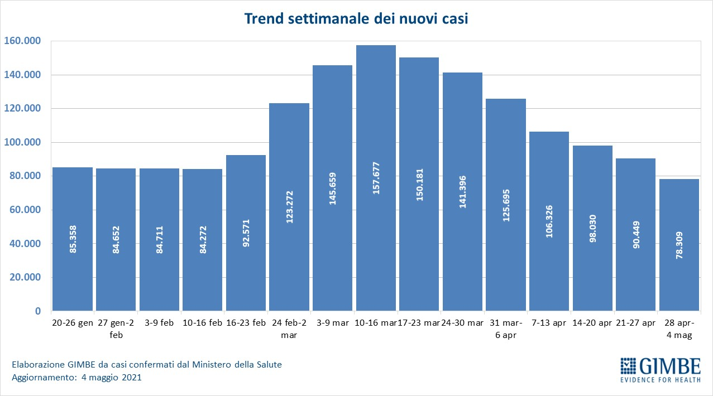

Figura 2
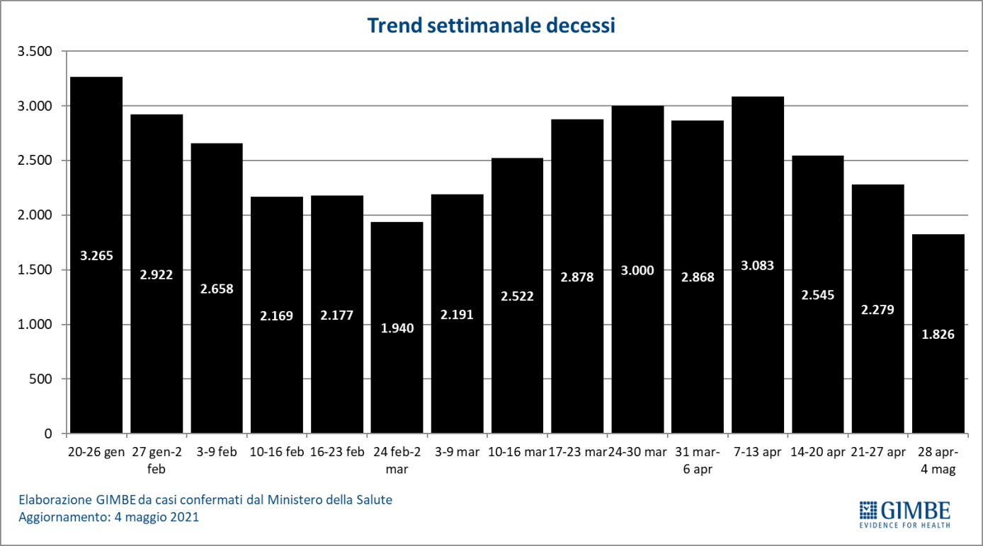

Figura 3
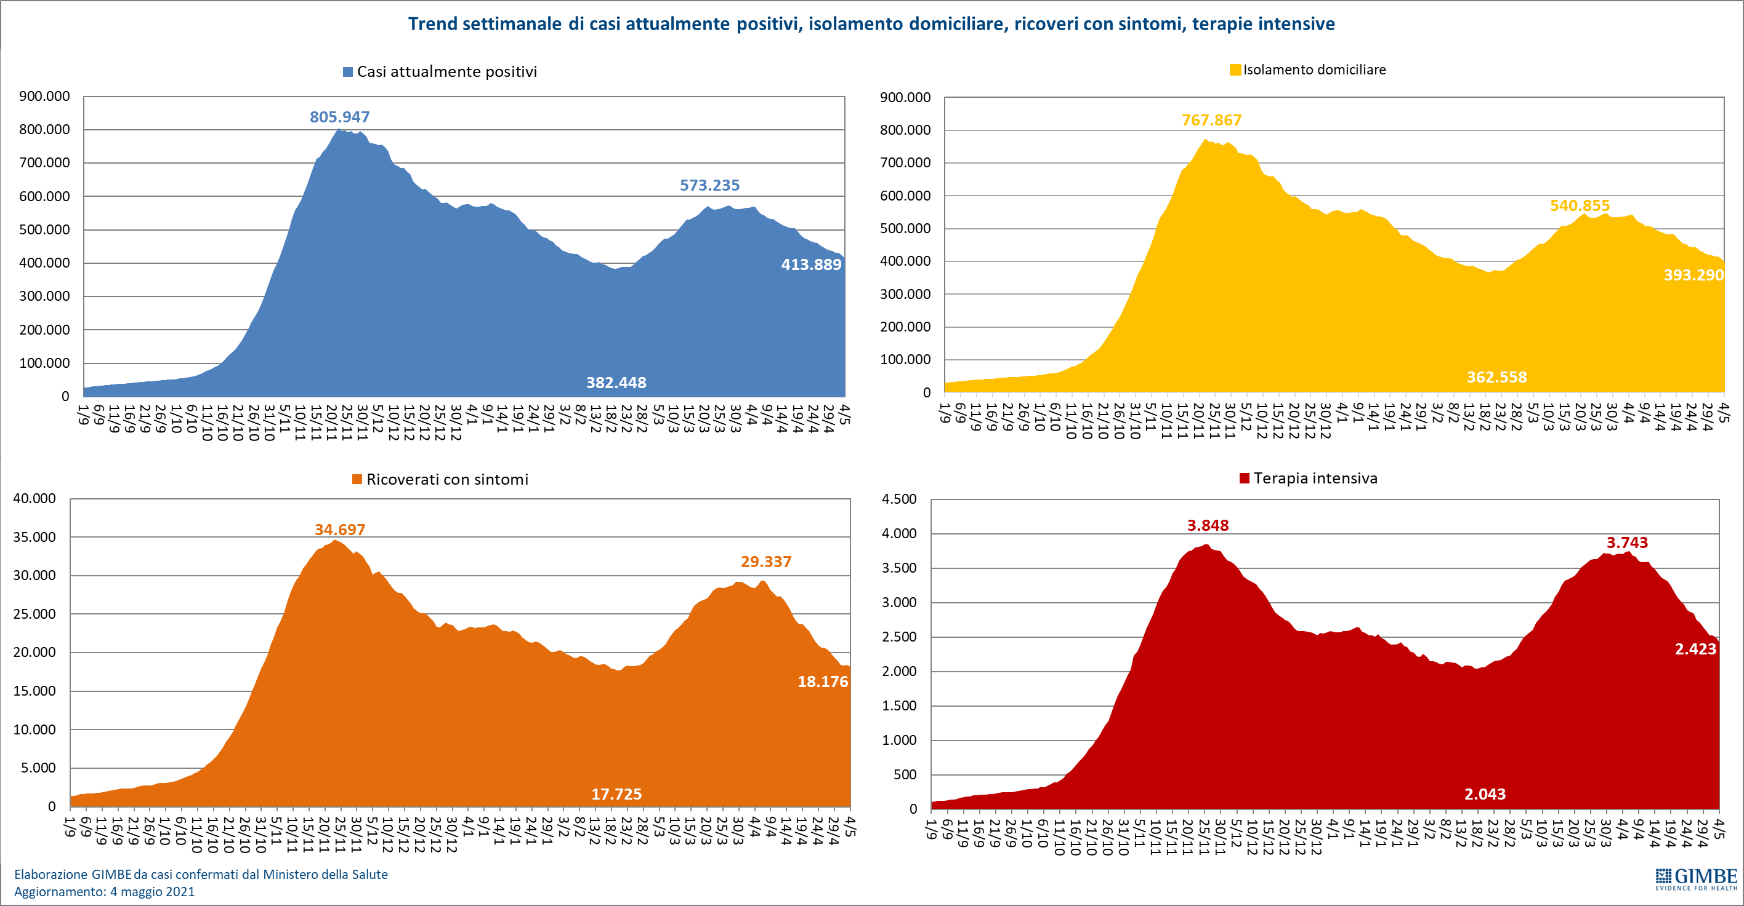

Figura 4
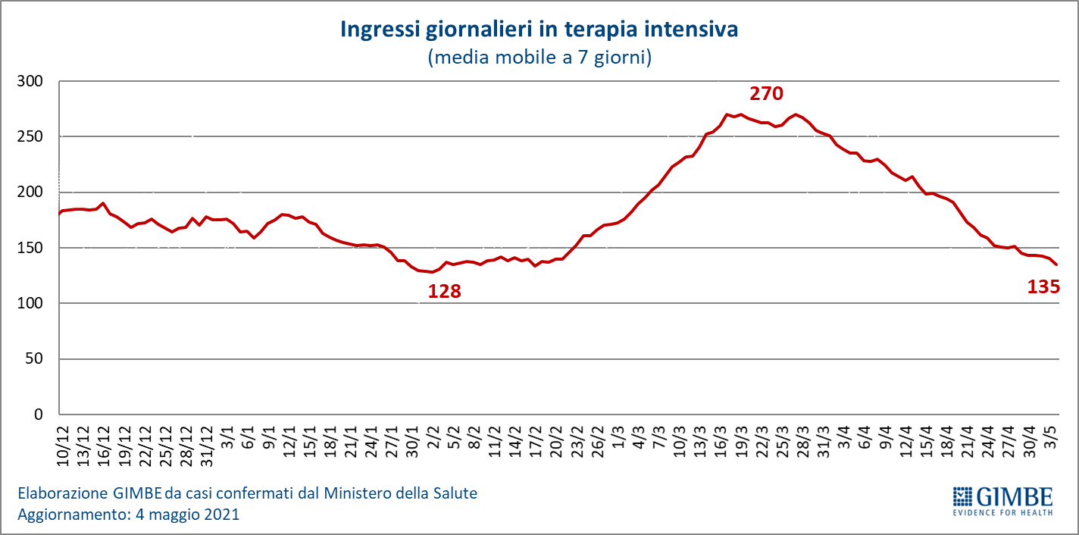

Figura5
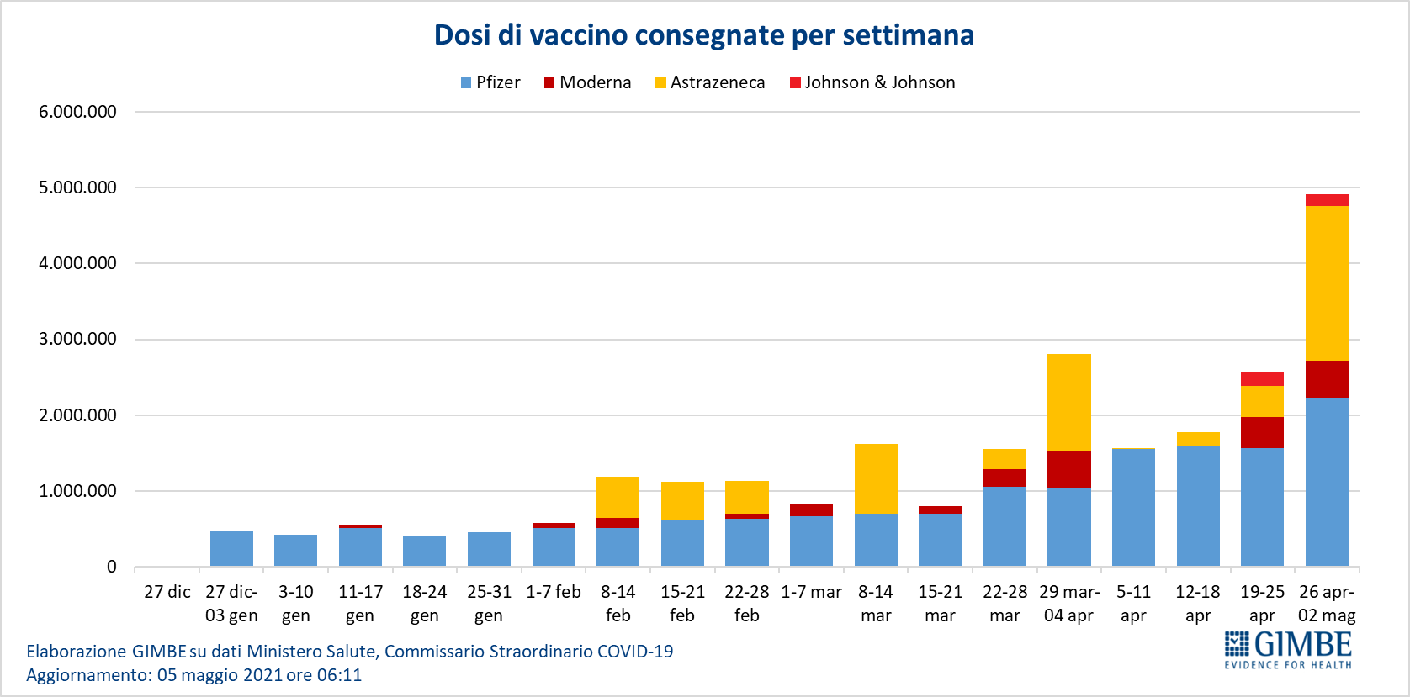

Figura 6
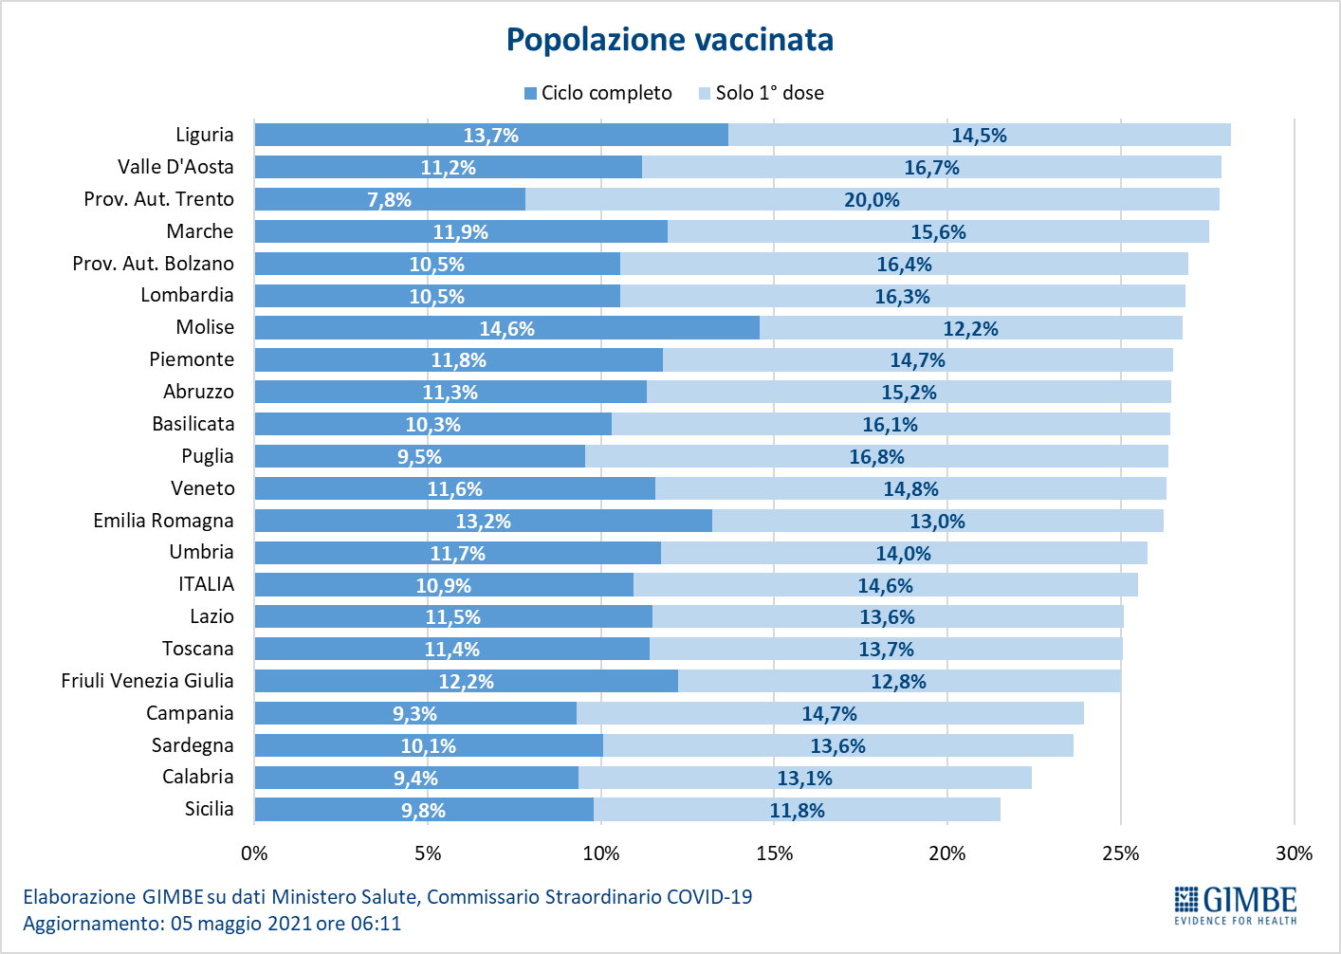

Figura7
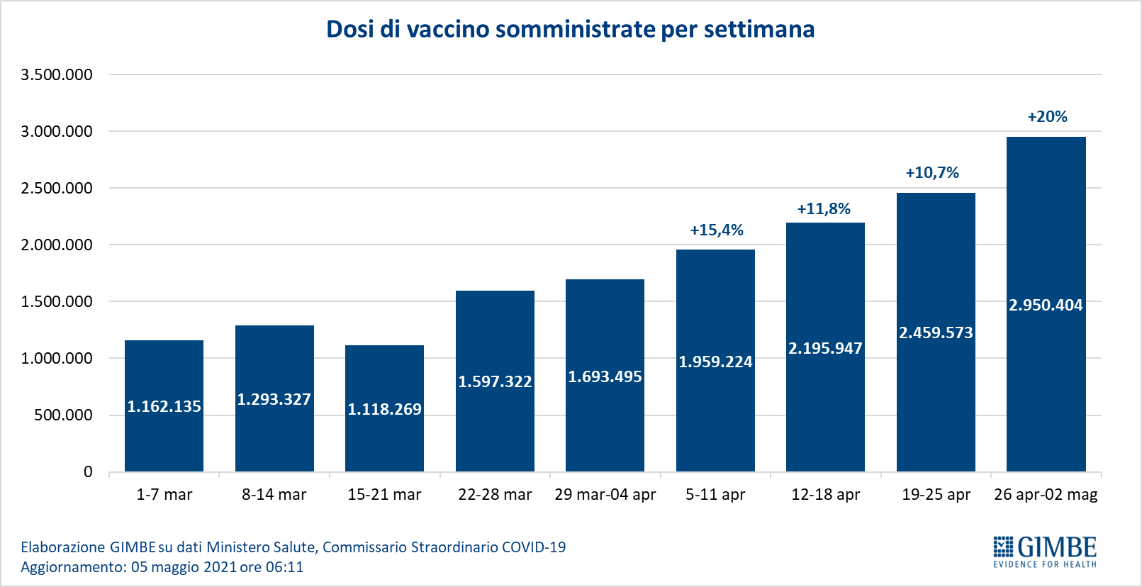

Figura 8
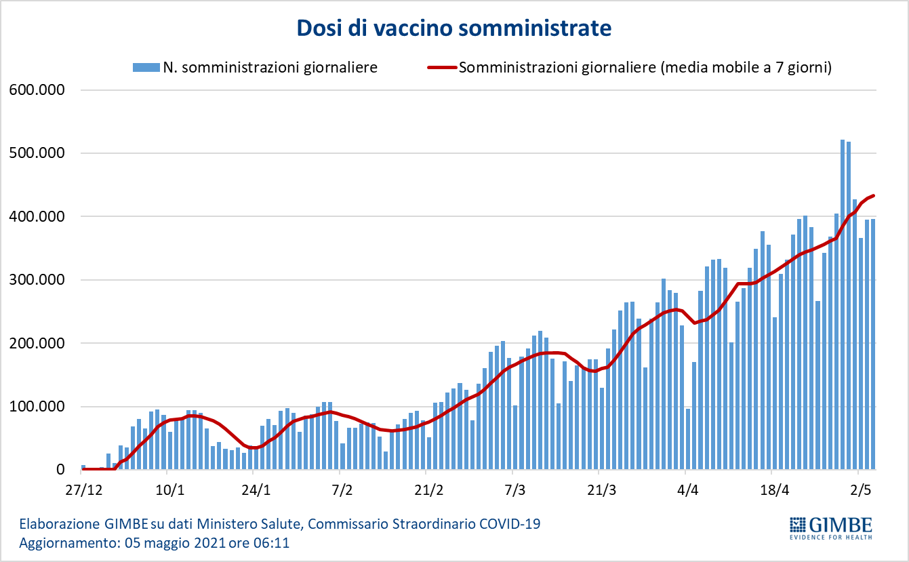

Figura 9
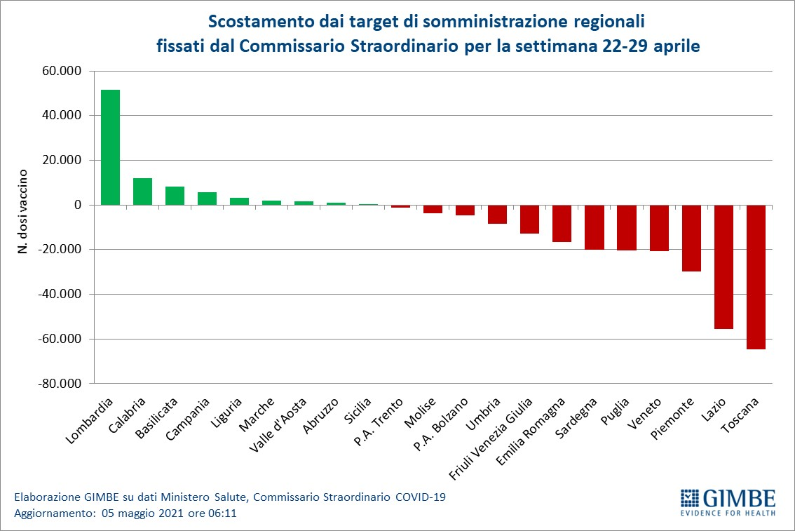

Figura 10
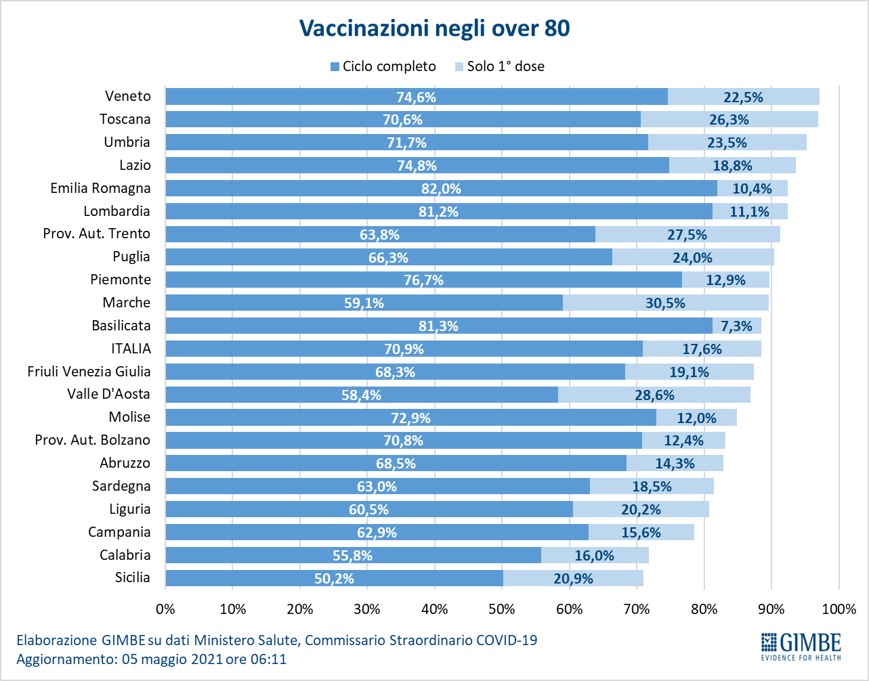
Figura 11
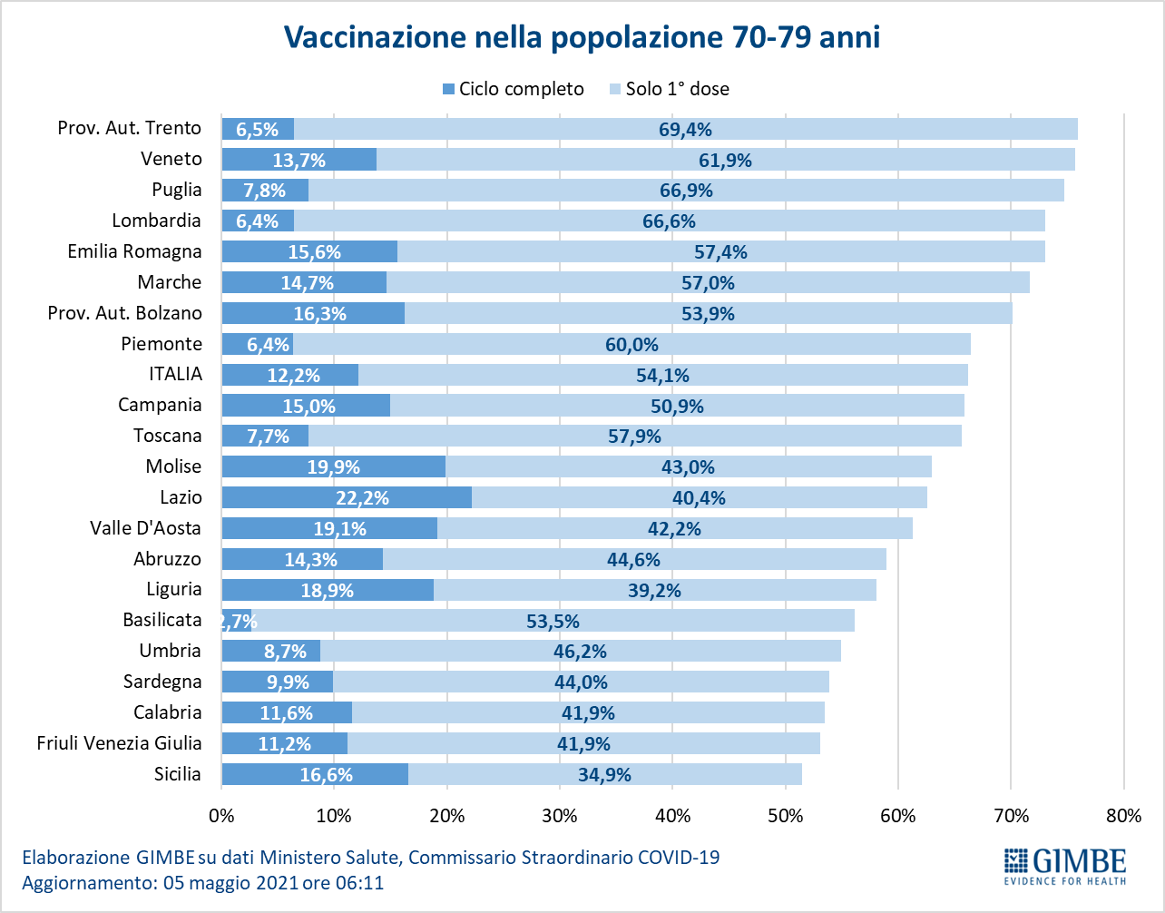
Figura 12
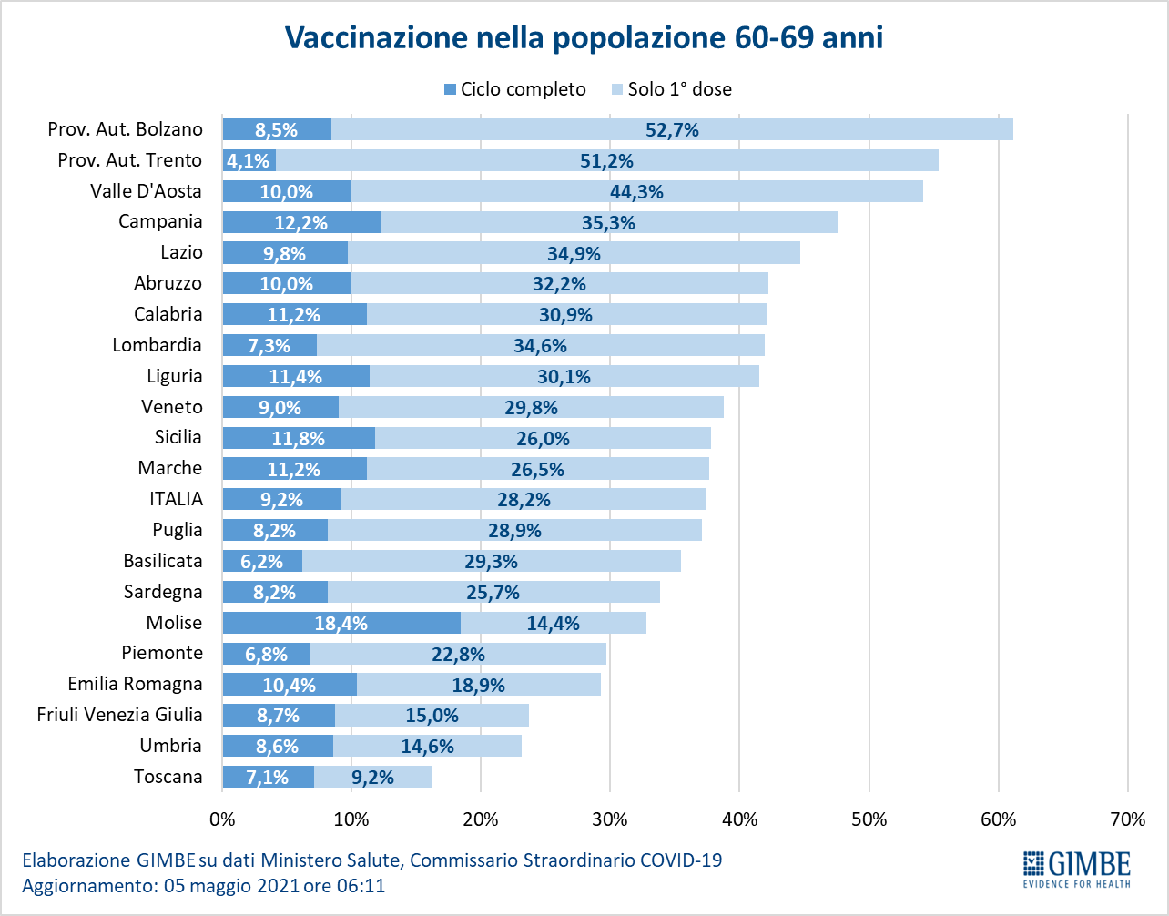

Tabella. Indicatori regionali: settimana 28 aprile– 4 maggio 2021
Regione | Casi attualmente positivi per 100.000 abitanti | Variazione  % nuovi casi | Posti letto in area medica occupati da pazienti COVID−19 | Posti letto in terapia intensiva occupati da  pazienti COVID−19
Abruzzo | 647 | -1,7% | 25% | 14%
Basilicata | 1.125 | -12,3% | 37% | 10%
Calabria | 747 | -18,9% | 44% | 26%
Campania | 1.558 | -9,9% | 34% | 21%
Emilia Romagna | 876 | -10,2% | 25% | 28%
Friuli Venezia Giulia | 585 | -32,0% | 16% | 19%
Lazio | 717 | -14,6% | 34% | 29%
Liguria | 330 | -17,3% | 27% | 27%
Lombardia | 481 | -7,8% | 31% | 37%
Marche | 397 | -16,9% | 33% | 33%
Molise | 189 | -17,9% | 13% | 23%
Piemonte | 342 | -11,4% | 34% | 30%
Prov. Aut. Bolzano | 219 | 6,8% | 12% | 6%
Prov. Aut. Trento | 186 | -18,8% | 13% | 19%
Puglia | 1.179 | -14,8% | 42% | 34%
Sardegna | 1.020 | -32,9% | 22% | 22%
Sicilia | 509 | -19,1% | 30% | 19%
Toscana | 529 | -10,1% | 25% | 38%
Umbria | 323 | -2,0% | 24% | 25%
Valle D'Aosta | 548 | -11,9% | 19% | 30%
Veneto | 431 | -20,9% | 15% | 15%
ITALIA | 694 | -13,4% | 29% | 27%
Nota: nella prima colonna rosso e verde indicano rispettivamente una performance regionale in peggioramento, o in miglioramento, rispetto alla settimana precedente.
Nella seconda colonna rosso e verde indicano rispettivamente un aumento o una diminuzione di nuovi casi rispetto alla settimana precedente.
Nelle ultime 2 colonne rosso e verde indicano il superamento, o meno, della soglia di saturazione del 40% per l’area medica e del 30% per le terapie intensive (dati Agenas).

